TOMADA DE PREÇOS Nº 006/2015

E D I T A L

Torno público, para conhecimento dos interessados, que no dia 12 de agosto de 2015 às 15:00 horas, a Comissão Permanente de Licitações da Prefeitura Municipal de Vassouras, instituída pela Portaria n° 007/2015, com sede à Av. Octávio Gomes, n° 395, Centro, Vassouras/RJ, receberá e abrirá as propostas referentes à Tomada de Preços nº 006/2015, Processo nº 4107/2015, pelo regime de execução de empreitada por preço unitário e tipo menor preço por item, observando-se o disposto na Lei Federal nº 8.666/93, Lei Complementar n° 123/2006, no presente EDITAL e seus anexos.

1 – DO OBJETO DA LICITAÇÃO

1.1 - A presente Licitação destina-se à contratação de serviços de pintura geral das escolas municipais Abel José Machado, Dep. José Carlos Vaz de Miranda e Maria José Rangel de Araújo, com fornecimento de mão-de-obra e materiais, conforme Memorial Descritivo,), Planilha Orçamentária e Cronograma Físico-Financeiro em anexo, conforme solicitação da Secretaria Municipal de Educação.
1.2 – O valor total máximo aceitável para a contratação é de R$ 132.812,75 (cento e trinta e dois mil oitocentos e doze reais e setenta e cinco centavos), conforme Anexo VII (Planilha Orçamentária).
1.2.1 – A empresa participante não poderá, em sua Planilha Orçamentária, ultrapassar os valores unitários estabelecidos no Anexo VII, sob pena de desclassificação da proposta.

1.3 – As despesas decorrentes da presente licitação correrão às contas do Programa de Trabalho 02.04.123610013.1003, Elemento de Despesa 4490.51.00.00, Reserva de Saldo n° 652, Programa de Trabalho 02.04.123610013.1003, Elemento de Despesa 4490.51.00.00, Reserva de Saldo n° 653, Programa de Trabalho 02.04.123610013.1003, Elemento de Despesa 4490.51.00.00, Reserva de Saldo n° 718 e Programa de Trabalho 02.04.123610013.1003, Elemento de Despesa 4490.51.00.00, Reserva de Saldo n° 865.

2 - DAS CONDIÇÕES PARA PARTICIPAÇÃO E VISITA TÉCNICA

2.1 - Só poderão licitar as empresas inscritas no Cadastro de Fornecedores e Prestadores de Serviços da Prefeitura Municipal de Vassouras (CFPS), cujas inscrições estejam com prazo válido e cujo objeto social esteja adequado ao objeto desta Licitação.

2.1.1 - A inscrição no CFPS deverá ser realizada até o terceiro dia anterior à data do recebimento das propostas, mediante a apresentação da documentação relacionada no Requerimento de Inscrição (obtido no Setor de Licitações).

2.2 - Os interessados poderão obter o Edital na Av. Octávio Gomes, n° 395, Centro, Vassouras/RJ, mediante comprovante de pagamento de DAM (Documento de Arrecadação Municipal), que deverá ser efetuado através de recolhimento bancário, retirando a guia na Secretaria Municipal de Fazenda, ou mediante entrega de 02 (duas) resmas de 500 (quinhentas) folhas brancas, papel liso, tamanho A4 ou gratuitamente no endereço eletrônico www.vassouras.rj.gov.br .

2.3 - As firmas licitantes far-se-ão representar por prepostos devidamente credenciados, que após comprovarem esta condição, farão a entrega dos envelopes lacrados, contendo os documentos de habilitação e as propostas.

2.4 - Os licitantes, no dia e hora estabelecidos neste Edital, farão a entrega de 02 (dois) envelopes indevassáveis e fechados, constando obrigatoriamente da parte externa a seguinte indicação:

ENVELOPE “A” - HABILITAÇÃO
TOMADA DE PREÇOS Nº 006/2015
NOME COMPLETO DO LICITANTE

ENVELOPE “B” - PROPOSTA
TOMADA DE PREÇOS Nº 006/2015
NOME COMPLETO DO LICITANTE

2.5 – O Atestado de Visita Técnica será fornecido pela Secretaria Municipal de Obras e Serviços Públicos (SMOSP) com a declaração de que a empresa licitante visitou o local da obra, tendo tomado todas as informações das condições locais para cumprimento das obrigações deste Edital, devendo comparecer representante credenciado pela empresa.

2.5.1 – A Visita Técnica será realizada no dia 06/08/2015 às 14:00 horas, com saída para o local da obra da SMOSP, com acompanhamento de técnico designado pelo Secretário Municipal de Obras.

2.5.2 – O profissional designado pela empresa para realizar a Visita Técnica poderá não ser o mesmo responsável técnico pelo acompanhamento dos serviços após a assinatura do Contrato, conforme item 9.6.2, TC-008.298/2009-7, Acórdão n° 1.733/2010-Plenário, publicado no DOU de 29.07.2010, S. 1, p. 71.

3 - DA HABILITAÇÃO

3.1.1 - A documentação relativa à habilitação jurídica, consistirá em:

I - Ato constitutivo, estatuto, alteração ou contrato social em vigor, devidamente registrado, no caso de sociedades por ações, acompanhado dos documentos de eleição da Diretoria atual:

II - No caso de sociedades civis, inscrição do ato constitutivo acompanhado de prova da diretoria em exercício.

3.1.2 - A documentação relativa à regularidade fiscal e trabalhista, consistirá em:

I - Inscrição no Cadastro Nacional de Pessoas Jurídicas do Ministério da Fazenda, pertinente ao ramo de atividade do objeto da licitação;

II - Certidão de regularidade perante o Fundo de Garantia do Tempo de Serviço - FGTS;

III - Certidão de regularidade perante o Instituto Nacional da Seguridade Social - INSS;

IV - Prova de regularidade de situação perante as Fazendas Federal, Estadual e Municipal da sede da empresa, inclusive quanto a Dívida Ativa (Federal, Estadual e Municipal);

V - Certidão Negativa de Débitos Trabalhistas - CNDT.

3.1.3 - A documentação relativa à qualificação técnica, consistirá em:

I - Registro ou inscrição da empresa no Conselho Regional de Engenharia e Agronomia (CREA) ou no Conselho de Arquitetura e Urbanismo (CAU), conforme o caso.

II - Prova de possuir no Acervo Técnico da Empresa, no mínimo 01 (um) atestado de execução de obras de características e complexidade semelhantes às constantes do objeto da licitação, averbados pelo CREA ou pelo CAU, emitidos por entidades de direito público ou privado, cujas parcelas de maior relevância e valor significativo tenham sido iguais ou superiores às especificadas neste Edital – ANEXO IV. Serão aceitos Atestados de Responsabilidade Técnica de profissional pertencente ao quadro funcional permanente da empresa ou por ela contratado.

3.1.4 - A documentação relativa à qualificação econômico-financeira, consistirá em:

I - Certidão Negativa de Recuperação Judicial, expedida pelo cartório distribuidor da sede da pessoa jurídica. Os licitantes com sede fora do Município de Vassouras deverão apresentar certidão/declaração expedida pelo Judiciário Estadual de sua sede, indicando os cartórios ou ofícios de registro que controlam a distribuição de falências e concordatas.

Obs.: As certidões/declarações que não contiverem prazo de validade serão consideradas válidas pelo prazo de 90 (noventa) dias contados da data de sua emissão.

II - Prova de capital social mínimo, registrado e integralizado, correspondente a 10% (dez por cento) do valor estimado para a obra.

3.2 – Declarações constantes do Anexo III deste Edital;

3.4 - Os documentos de habilitação poderão ser apresentados em original para serem autenticados pela Comissão ou através de qualquer processo de cópia autenticada por cartório.

3.5 - As microempresas e empresas de pequeno porte, assim constituídas na forma da Lei Complementar nº 123/2006, deverão apresentar toda a documentação exigida para fins de comprovação da regularidade fiscal, mesmo que esta apresente alguma restrição.

3.6 – Havendo alguma restrição na comprovação da regularidade fiscal das microempresas e empresas de pequeno porte, fica assegurado o prazo de 02 (dois) dias úteis, cujo termo inicial corresponderá ao momento em que o proponente for declarado o vencedor do certame, para regularização da documentação, pagamento ou parcelamento de débito e emissão de eventual certidão negativa ou positiva com efeito de certidão negativa.

3.7 – A não regularização da documentação no prazo previsto no subitem 3.6 implicará decadência do direito à contratação.

4 - DAS PROPOSTAS

4.1 - A proposta deverá ser preenchida preferencialmente por meio mecânico (datilografia ou digitação), sem emendas ou rasuras, e apresentada em 01 (uma) via, em envelope fechado, com o formato aproximado A4, sem dobras.

4.2 - A proposta de preços poderá ser preenchida no próprio ANEXO I deste Edital, sem emendas ou rasuras, data e assinada pelo representante legal da empresa, computadas todas as despesas para execução das obras.

4.2.1 - O preço proposto deverá considerar a totalidade dos custos e despesas para execução do objeto da presente Tomada de Preços e todas as despesas com instalação do canteiro de obras, mobilizações e desmobilizações de instalações provisórias, limpeza final da obra, sinalização, energia, mão-de-obra, materiais, máquinas e equipamentos, encargos das leis trabalhistas e sociais, todos os custos diretos e indiretos, taxas, remunerações, despesas fiscais e financeiras, e quaisquer despesas extras e necessárias, não especificadas neste Edital, mas julgadas essenciais ao cumprimento do objeto da Tomada de Preços. Nenhuma reivindicação para pagamento adicional será considerada.

4.3 – O Cronograma Físico-Financeiro dos serviços deverá conter o percentual do valor de cada categoria de serviço em relação ao valor total.

4.4 - O licitante deverá apresentar anexo à sua proposta de preços:

A - Cronograma físico financeiro, em conformidade com sua proposta, separadamente por item licitado;
B - Planilha de composição de custos unitários, em conformidade com sua proposta, separadamente por item licitado.

4.5 - Ficará a exclusivo critério da Comissão de Licitação eliminar, parcial ou totalmente, as propostas apresentadas com emenda e/ou rasuras, ou seja, qualquer escrita que não possa ser interpretada pela Comissão.

4.6 - A proposta deverá ser preenchida com todos os elementos solicitados, sob pena de desclassificação quando do não cumprimento das exigências.

4.7 – A proposta que apresentar erro de cálculo terá seus valores corrigidos automaticamente pela Comissão de Licitações.

5 - DO JULGAMENTO

5.1 - Serão desclassificadas as propostas que não atendam às exigências do Edital, e aquelas manifestamente inexeqüíveis.
5.2 – Será considerada vencedora a proposta que apresentar o menor preço por item, observando-se o disposto no sub-item 1.2.1 deste Edital.

5.3 – Como critério de desempate fica assegurada a preferência de contratação para as microempresas e empresas de pequeno porte, na forma prevista na Lei Complementar nº 123/2006.

5.4 – Entende-se por empate aquelas situações em que as propostas apresentadas pelas microempresas e empresas de pequeno porte sejam iguais ou até 10% (dez por cento) superiores à proposta mais bem classificada.

5.4.1 - As ME´s e EPP´s deverão comprovar seu enquadramento na forma do § 1º do art. 50, da RDC nº 222, de 28/12/2006, ou seja, mediante a apresentação da Certidão Simplificada atualizada emitida pelo Cartório de Registro de Empresas Mercantis (Junta Comercial) ou Certidão atualizada emitida pelo Cartório de Registro Civil de Pessoas Jurídicas em que conste a mencionada condição de ME ou EPP.

5.4.2 - Se a ME ou a EPP mais bem classificada estiver representada na sessão, a Comissão de Licitações realizará a intimação diretamente na própria sessão e a empresa terá o prazo de 24 (vinte e quatro) horas para ofertar valor inferior ao valor até então vencedor e apresentar nova planilha orçamentária e cronograma físico-financeiro readequados à nova proposta.

5.4.3 - Caso a ME ou EPP não esteja representada por preposto, a intimação será feita por meio de ofício ou outro instrumento, concedendo o prazo de 24 (vinte e quatro) horas para que exerça o direito de preferência e cubra o menor preço até então ofertado.

5.5 - Os preços propostos serão irreajustáveis, neles já incluídos todos os impostos e descontos especiais que incidam sobre os serviços propostos.

5.6 - A Administração poderá desclassificar os concorrentes que na data do recebimento das propostas comprovadamente não estejam em condições técnicas ou financeiras para executar os serviços, ou que não tenham cumprido ou não venham observando satisfatoriamente seus contratos com este Município.

5.7 - A análise dos elementos constantes das propostas e seu julgamento, com o respectivo parecer, poderão ser processados em data posterior pela Comissão de Licitação, ocasião em que será apontada a empresa vencedora na respectiva Ata.

5.8 - O Licitante vencedor deverá apresentar, obrigatoriamente, prestação de garantia, correspondente a 5% (cinco por cento) do valor total a ser contratado, como condição essencial para assinatura do contrato e início dos serviços.

5.9 - Não serão considerados pela Comissão os pedidos de alteração, complementação, retificação ou cancelamento, parcial ou total, de propostas apresentadas.

6 – DAS IMPUGANAÇÕES E DOS RECURSOS

6.1 – Decairá do direito de impugnar os termos do Edital o licitante que não o fizer até o segundo dia útil que anteceder a data designada para abertura dos envelopes.

6.2 - Os recursos contra as decisões da Comissão Permanente de Licitações serão apresentados, por escrito, no prazo de até 05 (cinco) dias úteis contados da intimação do ato ou da data da lavratura da ata e dirigidos ao Prefeito Municipal, por intermédio da Comissão. A Comissão poderá reconsiderar sua decisão ou remetê-lo à autoridade superior competente, devidamente informado, sendo que em ambos os casos deverá observar o prazo de 05 (cinco) dias subseqüentes à interposição dos recursos.

6.3 - A Comissão Permanente de Licitações dará ciência dos recursos a todos os Licitantes, para impugnação no prazo de 05 (cinco) dias úteis.

6.4 - Os recursos contra as decisões relativas à habilitação ou inabilitação dos Licitantes, ou contra o julgamento da proposta, terão efeito suspensivo.

6.5 - As decisões da Comissão, tomadas na sessão de julgamento, serão comunicadas diretamente aos licitantes, caso presentes. Na ausência dos licitantes as decisões serão publicadas no órgão de divulgação oficial do Município de Vassouras, bem como as demais decisões, da Comissão de Licitação ou da autoridade de hierarquia superior.

6.6 - O prazo para apresentação de recursos poderá ser dispensado pelos Licitantes, desde que a renúncia expressa, por pessoa devidamente credenciada, seja lavrada na respectiva Ata.

7 - DO CONTRATO

7.1 - O licitante vencedor firmará o Contrato, na forma da minuta do Anexo IX, que disciplinará suas relações com a Administração para execução do objeto da presente Licitação. O Contrato e o presente Edital são complementares entre si, independentemente da respectiva transcrição de seus dispositivos.

7.2 - O Licitante vencedor assinará o Contrato na data a ser fixada pela Procuradoria Geral do Município (PROGER), sendo-lhe assegurado, a comunicação prévia com antecedência mínima de 02 (dois) dias úteis, contados a partir da data do recebimento da convocação.

7.3 - A recusa do adjudicatário a comparecer para assinatura do Contrato caracterizará o descumprimento total da obrigação assumida, sujeitando-o às penalidades legalmente estabelecidas.

7.4 – Não obstante o prazo para execução dos serviços ser de 6 (seis) meses, o prazo de vigência contratual será de 12 (doze) meses.

7.5 - A Contratada ficará obrigada a manter as condições de habilitação e qualificação durante toda a duração do Contrato.

8 – DA EXECUÇÃO DOS SERVIÇOS

8.1 – O prazo para execução dos serviços é de 06 (seis) meses, conforme Cronograma Físico-Financeiro (Anexo VII), sendo que o prazo para início dos serviços começará a contar a partir do recebimento da Autorização para Início das Obras, expedido pela SMOSP, responsável pela fiscalização do exato cumprimento do Contrato.

8.1.1 – O prazo poderá ser prorrogado, de comum acordo, até igual período, mediante solicitação da SMOSP, no prazo máximo de 10 (dez) dias antes do término do Contrato, comprovada a justa causa do pedido.

8.2 – Os serviços serão executados sob a direção e responsabilidade técnica da Contratada, que deverá cumprir todas as normas técnicas e de segurança, bem como o que determina a Lei n° 6.496/87 e a Resolução n° 1287 do Conselho Federal de Engenharia, Arquitetura e Agronomia, sob pena de ser aplicada multa de até 2% (dois por cento) do valor do Contrato e/ou suspensão dos pagamentos até efetivo cumprimento dessa obrigação.

8.3 – A Contratada deverá observar com rigor o estipulado no Memorial Descritivo e em seu Cronograma Físico-Financeiro e Planilha Orçamentária.

8.3.1 – No decorrer da execução das obras, os itens constantes da proposta orçamentária poderão ser substituídos por outros que constem da relação de preços unitários da EMOP, desde que a substituição não acarrete acréscimos no valor do Contrato. Tais substituições se darão através de termo de re-ratificação, devidamente autorizado a ser celebrado antes do final do Contrato, considerando-se sempre os preços unitários do mês do orçamento oficial.

9 - DAS CONDIÇÕES DE PAGAMENTO

9.1 – Os pagamentos serão realizados conforme medição e pagamento mensal.

9.2 - Os pagamentos serão solicitados através da apresentação da respectiva Nota Fiscal, cópia da Nota de Empenho, Cópia do Contrato, Boletim de Medição expedido pela SMOSP e requerimento protocolado nesta Prefeitura, observando-se o limite mínimo de 10% (dez por cento) para a última fatura.

9.3 - Os pagamentos serão efetuados através de depósito na conta corrente da contratada, devendo a mesma fornecer dados como nome e número do banco, nome e número da agência e número da conta corrente.

9.4 - O crédito em conta corrente será efetuado no prazo de 30 (trinta) dias, a contar da data em que for protocolado o requerimento junto ao Protocolo Geral da Prefeitura, desde que não haja embargos da SMOSP.

9.5 - O pagamento quando efetuado após o prazo fixado sofrerá compensação financeira, tendo por base o IPC “pro rata die” entre a data prevista para o vencimento da fatura e a data do efetivo pagamento.

9.6 - Na hipótese de antecipação do pagamento a Contratada concederá a Contratante um desconto, a titulo de compensação financeira, calculado de acordo com o IPC “pro rata die”, contados a partir do dia seguinte do efetivo pagamento até a data prevista para o mesmo.

10 - DAS PENALIDADES

10.1 – Pela inexecução parcial ou total do Contrato, a Administração poderá aplicar, sempre por escrito, garantida a prévia defesa, a ser exercida no prazo máximo de 05 (cinco) dias úteis da notificação, as seguintes sanções previstas nos termos do art. 87, da Lei nº 8.666/993:

10.1.1 – Advertência, que será realizada sempre por escrito;

10.2 - Multa diária de 0,5% (zero vírgula cinco por cento), incidente sobre o valor das etapas do cronograma não cumpridas, por motivo de atraso na execução da obra, limitada a 20% (vinte por cento) do valor total contratado, o que dará ensejo à rescisão do contrato.
10.3 - Multa de 20 % (vinte por cento) do valor contratado, no caso de inexecução, total ou parcial, do objeto licitado, o que dará ensejo à rescisão do contrato.

10.4 - Suspensão temporária em licitações, por prazo a ser determinado pela Autoridade Superiro, nos casos previstos, comprovada a culpa ou má fé da CONTRATADA.

11 - DOS ANEXOS

11.1 - A forma e condições de execução dos serviços objeto da presente licitação encontram-se definidos nos Anexos deste Edital, que são partes integrantes do mesmo, conforme relação abaixo:

ANEXO I - PROPOSTA DE PREÇOS (modelo);
ANEXO II - CARTA DE CREDENCIAMENTO (modelo);
ANEXO III – DECLARAÇÕES DE RECEBIMENTO DE DOCUMENTOS E INFORMAÇÕES E DE CUMPRIMENTO AO ARTIGO 27 DA LEI 8.666/93 E ARTIGO 7º, XXXIII DA CONSTITUIÇÃO FEDERAL (modelo);
ANEXO IV – ACERVO TÉCNICO – PARCELA DE MAIOR RELEVÂNCIA;
ANEXO V – MEMORIAL DESCRITIVO;
ANEXO VI – MEMÓRIA DO CÁLCULO;
ANEXO VII – CRONOGRAMA FÍSICO-FINANCEIRO;
ANEXO VIII – PLANILHA ORÇAMENTÁRIA;
ANEXO IX – DECLARAÇÃO INDICATIVA DO REPRESENTANTE PARA ASSINATURA DO CONTRATO;
ANEXO X – MINUTA DO CONTRATO.
12 - DAS CONDIÇÕES GERAIS

12.1 - Após a assinatura do Contrato, a Contratada deverá providenciar a Anotação de Responsabilidade Técnica- ART, no CREA da região onde os serviços serão realizados, entregando uma via ao órgão de Fiscalização da SMOSP. Este comprovante é indispensável para o início dos serviços.

12.2 - O prazo de validade das propostas não poderá ser inferior a 60 (sessenta) dias.

12.3 - As retificações ao Edital por iniciativa oficial ou provocadas por eventuais impugnações, obrigarão a todos os licitantes e serão comunicadas aos adquirentes do Edital, admitindo-se a reabertura dos prazos, caso as alterações afetem a elaboração das propostas.

12.4 - Os interessados que desejarem outros esclarecimentos poderão obtê-los na Sala da Comissão Permanente de Licitações (CPL) da Prefeitura Municipal de Vassouras, à Av. Octávio Gomes, nº 395, Sala 20, Centro, nesta Cidade, no horário de 12:00h às 18:00h, pelo telefone (24) 2491-9000 ou pelo email licitacaovassouras@gmail.com .

12.5 - A critério da Administração, a licitação presente poderá ser revogada, no todo ou em parte, por conveniência administrativa (caput do artigo 49 da Lei Federal n° 8.666/93, não cabendo aos Licitantes qualquer reclamação ou apelação, à vista das necessidades da Administração e das disponibilidades orçamentárias.

12.6 - A Contratada ficará obrigada a aceitar, nas mesmas condições e preços, os acréscimos ou supressões que se fizerem necessários em até 50% (cinquenta por cento) do valor vencido na licitação, na forma prevista no artigo 65, § 1º da Lei Federal nº 8.666/93.

12.7 - É facultada à Comissão Permanente de Licitações ou à Autoridade Superior, em qualquer fase da licitação, a promoção de diligência destinada a esclarecer ou complementar a instrução do processo, vedada a inclusão posterior de documento ou informação que deveria constar no ato da sessão pública.

12.8 - Não havendo expediente ou ocorrendo qualquer fato superveniente que impeça a realização do certame na data marcada, a sessão será automaticamente transferida para o primeiro dia útil subseqüente, no horário e local estabelecido neste edital, ressalvada comunicação expressa da Comissão em sentido contrário.

12.9 – As normas do presente Edital e da Minuta de Contrato (Anexo IX) são complementares entre si, independentemente de suas respectivas transcrições.

Vassouras, de de 2015.

Gilder Pereira Arantes
Membro da CPL

TOMADA DE PREÇOS Nº 006/2015

ANEXO I

PROPOSTA (modelo)

RAZÃO SOCIAL:

ITEM | QUANT. | UNID. | D E S C R I Ç Ã O | VALOR TOTAL (R$)
01 | 01 | SERV. | CONTRATAÇÃO DE SERVIÇOS DE PINTURA GERAL DA ESCOLA MUNICIPAL ABEL JOSÉ MACHADO, MASSAMBARÁ, VASSOURAS/RJ, COM FORNECIMENTO DE MÃO-DE-OBRA E MATERIAIS, CONFORME MEMORIAL DESCRITIVO, PLANILHA ORÇAMENTÁRIA E CRONOGRAMA FÍSICO-FINANCEIRO EM ANEXO, CONFORME SOLICITAÇÃO DA SECRETARIA MUNICIPAL DE EDUCAÇÃO.
02 | 01 | SERV. | CONTRATAÇÃO DE SERVIÇOS DE PINTURA GERAL DA ESCOLA MUNICIPAL DEP. JOSÉ CARLOS VAZ DE MIRANDA, BARÃO DE VASSOURAS, VASSOURAS/RJ, COM FORNECIMENTO DE MÃO-DE-OBRA E MATERIAIS, CONFORME MEMORIAL DESCRITIVO, PLANILHA ORÇAMENTÁRIA E CRONOGRAMA FÍSICO-FINANCEIRO EM ANEXO, CONFORME SOLICITAÇÃO DA SECRETARIA MUNICIPAL DE EDUCAÇÃO.
03 | 01 | SERV. | CONTRATAÇÃO DE SERVIÇOS DE PINTURA GERAL DA ESCOLA MUNICIPAL MARIA JOSÉ RANGEL DE ARAÚJO, CENTRO, VASSOURAS/RJ, COM FORNECIMENTO DE MÃO-DE-OBRA E MATERIAIS, CONFORME MEMORIAL DESCRITIVO, PLANILHA ORÇAMENTÁRIA E CRONOGRAMA FÍSICO-FINANCEIRO EM ANEXO, CONFORME SOLICITAÇÃO DA SECRETARIA MUNICIPAL DE EDUCAÇÃO.

VALOR TOTAL POR EXTENSO:

Declaramos inteira submissão aos termos do Edital Tomada de Preços nº 006/2015 e à Lei Federal nº 8.666/93.

________________________________ , ______de __________ de __________
(local e data)

_______________________________
Assinatura do representante legal e carimbo do CNPJ

TOMADA DE PREÇOS Nº 006/2015

ANEXO II

CARTA DE CREDENCIAMENTO (modelo)

À PREFEITURA MUNICIPAL DE VASSOURAS
A/C COMISSÃO PERMANENTE DE LICITAÇÕES
Av. Octávio Gomes, nº 395, Sala 20 - Centro

Pela presente, fica credenciado o(a) Sr(a). __________________________________________________ , portador(a) da Carteira de Identidade nº _______________ , expedida em ____/____/____, pelo Instituto _____________ , e do CPF n° _________________________ , para representar a empresa __________________________________________________________________ , inscrita no CNPJ sob o nº _____________________________ , na Licitação na modalidade de Tomada de Preços nº 006/2015, a ser realizada em ____/____/___, nessa Prefeitura, às ___:___ horas, podendo para tanto praticar todos os atos necessários, inclusive prestar esclarecimentos, receber notificações, interpor recursos e manifestar-se quanto à sua desistência.

________________________________ , ______de __________ de __________
(local e data)

________________________________
Assinatura do representante legal e carimbo do CNPJ

Observações:

1 – A Carta de Credenciamento deverá ser apresentada no dia da licitação, fora do Envelope de Habilitação, juntamente com cópia autenticada ou original do Contrato Social e documento de identidade do credenciado pela empresa;

2 – A Carta de Credenciamento, ou outro Instrumento Particular de Procuração, deverá ter firma do outorgante de poderes reconhecida em cartório.

TOMADA DE PREÇOS Nº 006/2015

ANEXO III

DECLARAÇÕES

DECLARAÇÃO DE RECEBIMENTO DE DOCUMENTOS E INFORMAÇÕES
Tendo em vista o estipulado no Edital de Tomada de Preços nº 006/2015, que objetiva a contratação de serviços de pintura geral da Escola Municipal Abel José Machado, Massambará, Vassouras/RJ, Escola Municipal Dep. José Carlos Vaz de Miranda, Varão de Vassouras, Vassouras/RJ e Escola Municipal Maria José Rangel de Araújo, Centro, Vassouras/RJ, com fornecimento de mão-de-obra e materiais, conforme memorial descritivo, planilha orçamentária e cronograma físico-financeiro em anexo, conforme solicitação da secretaria municipal de educação, declaramos que recebemos todos os documentos e as informações necessárias ao cumprimento das obrigações, objeto do referido procedimento licitatório.

DECLARAÇÃO DE CUMPRIMENTO DO ARTIGO 27 DA LEI 8.666/93 E ARTIGO 7º, XXXIII DA CONSTITUIÇÃO FEDERAL.

__________________________________________________, inscrita no CNPJ sob o nº__________________, por intermédio de seu representante legal o (a) Sr.(a)_____________________________________________, portador (a) da Carteira de Identidade nº __________________ e do CPF nº _____________________ , DECLARA, para fins do disposto no inciso V do artigo 27 da Lei Federal nº 8.666, de 21 de junho de 1993, acrescido pela Lei nº 9.854, de 27 de outubro de 1999, que não emprega menor de dezoito anos em trabalho noturno, perigoso ou insalubre e não emprega menor de dezesseis anos.
Ressalva: emprega menor, a partir de quatorze anos, na condição de aprendiz: ( ) sim ( ) não

________________________________ , ______de __________ de __________
(local e data)

________________________________________
Assinatura do representante legal e carimbo do CNPJ

TOMADA DE PREÇOS Nº 006/2015

ANEXO IV

ACERVO TÉCNICO

PARCELA DE MAIOR RELEVÂNCIA

Comprovação de ter executado serviços de:

- Pintura, conforme itens 3, 2 e 3 respectivamente das Planilhas Orçamentárias.

TOMADA DE PREÇOS Nº 006/2015

ANEXO V - MEMORIAL DESCRITIVO

INTRODUÇÃO

1.1 Objetivo do Documento
Este documento tem por objetivo definir as condições técnicas, gerais e específicas, dos materiais que serão empregados na obra de pintura geral, das Escolas Municipais Abel José Machado, Dep. José Carlos Vaz de Miranda, e Maria José Rangel de Araújo, Centro, Vassouras/RJ.

1.2 Objeto da obra
Trata-se de uma obra para manutenção da edificação visando à conservação da mesma, através da pintura de paredes, tetos, portas, grades e gradis.

SERVIÇOS TÉCNICOS – PROFISSIONAIS

  - Projetos

Ficará a cargo da prefeitura municipal de Vassouras a elaboração dos projetos que se fizerem necessários para realização dos serviços.

  - Materiais e Serviços

A fiscalização dos serviços ficará a cargo da Prefeitura Municipal de Vassouras, através da Secretaria Municipal de Obras, sendo que os seus representantes terão livre acesso aos serviços empreitados.
Os materiais a serem empregados nas obras deverão ser novos, de primeira qualidade, de uso consagrado na Indústria de Construção Civil no Brasil e/ou exterior, obedecer às especificações do presente memorial, às normas da ABNT e, na falta desses, ter suas características reconhecidas em certificados ou laudos emitidos por laboratório tecnológico idôneo.
Caso haja necessidade de substituição de materiais especificados por outros equivalentes mediante autorização da Fiscalização, a Empreiteira deverá apresentar por escrito os motivos da substituição e um orçamento comparativo.
A mão de obra, bem como todos os materiais aplicados deverá ser de boa qualidade. A execução dos serviços obedecerá ao projeto arquitetônico e ao presente documento.
A Empreiteira deverá refazer, às suas expensas, todos os serviços que não estiverem de acordo com as indicações do projeto arquitetônico, as especificações, bem como as aplicações e acabamentos que não tenham sido aprovados previamente pela Fiscalização. A Empreiteira deverá possuir no canteiro de obras uma cópia do projeto, memorial descritivo e planilha de custos.

SERVIÇOS PRELIMINARES

  - Placa da Obra
A placa de obra deverá ser colocada em local visível de acordo com o determinado pela fiscalização, constando as informações necessárias com área igual a 0,80m².
  - Andaime
Será feita a locação de dois grupos de andaimes para acesso a cobertura e também aos forros dos compartimentos.

PINTURA
Todas as superfícies a pintar deverão estar secas e serão cuidadosamente limpas, retocadas e preparadas para o tipo de pintura a que se destinam.
Agitar as tintas antes de sua aplicação.
Observar intervalo de 24 horas entre duas demãos sucessivas de tinta, devendo sempre a demão precedente estar perfeitamente seca, exceto por indicação contrária.
Evitar escorrimento ou salpicos de tinta nas superfícies não destinadas a pintura. Quando estes não puderem ser evitados, removê-los enquanto a tinta estiver fresca, com removedor adequado.
Toda superfície pintada deverá apresentar depois de pronta, uniformidade quanto à textura, tonalidade e brilho.
Não haverá pintura nas paredes de tijolo maciço.
Pintura das paredes internas e externas
As paredes internas e externas deverão receber selador antes da nova pintura, e as cores utilizadas deverão receber o padrão especificado no projeto.
Paredes internas receberão acabamento em tinta PVA látex semi-brilhante, cor a especificar, quantas demãos necessárias para sua homogeneidade.
Paredes externas receberão acabamento em tinta acrílica, quantas demãos necessárias para sua homogeneidade.
As estruturas aparentes em concreto serão preparadas e pintadas com tinta acrílica na cor concreto ou similar.
Todas as portas serão preparadas e pintadas com tinta esmalte sintético cor a definir.
Os portões e gradis serão preparados e pintados com tinta a óleo para metal, na cor a existente.

LIMPEZA DA OBRA
A obra será entregue em perfeito estado de limpeza e conservação. Deverão apresentar o perfeito funcionamento de todas as suas instalações, equipamentos e aparelhos.

TOMADA DE PREÇOS Nº 006/2015

ANEXO VI – MEMÓRIA DO CÁLCULO

ITEM 01

Obra de manutenção: pintura geral na Escola Municipal Abel Machado, em Massambará, Município de Vassouras-RJ.

- SERVIÇOS COMPLEMENTARES
  - Placa de obra: 1,00m x 2,00m = 2,00m²
  - Aluguel de andaime tubular: 3,00m(extensão) x 4,00m(altura) x 6 meses = 72,00m²xmes
  - Montagem e desmontagem de andaime: 3,00m(extensão) x 4,00m(altura) = 12,00m²

- TRANSPORTE
  - Transporte de andaime tubular: 3,00m(extensão) x 4,00m(altura) x 20,00km = 240,00m²km.
  - Carga e descarga manual de andaime tubular: 3,00m(extensão) x 4,00m(altura) = 12,00m².

- PINTURA

TOMADA DE PREÇOS Nº 006/2015

ANEXO VI – MEMÓRIA DO CÁLCULO (continuação)
  - Repintura interna ou externa na cor existente com tinta a óleo brilhante, na parte inferior da parede dos cômodos internos, paredes externas e pilares: 1.129,03m²
    - Cômodos internos: 658,84m²
    - Paredes externas: perímetros (128,00m + 99,19m + 92,90m) x 1,30m meia altura = 416,11m²
    - Pilares das varandas: perímetro 0,80m x 1,30m meia altura x 52 pilares = 54,08m²
  - Repintura com tinta látex semibrilhante, fosca ou acetinada, classificação premium ou standard, na cor existente, nos tetos e na parte superior das paredes internas: 886,48m² + 861,56m² = 1.748,04m²
  - Repintura com tinta látex acetinada, classificação premium ou standard, para exterior, sobre superfície em bom estado e na cor existente: 795,71m²
    - Paredes externas: perímetros (128,00m + 99,19m + 92,90m) x 2,20m altura = 704,19m²
    - Pilares das varandas: perímetro 0,80m x 2,20m altura x 52 pilares = 91,52m²

  - Repintura interna ou externa sobre madeira com tinta a óleo brilhante ou acetinada, na cor existente: 435,49m²
    - Portas dos boxes nos banheiros: 0,60m x 1,80m x 9 unidades x fator 3 = 29,16m².
    - Portas das salas em geral: 0,80m x 2,10m x 34 unidades x fator 3 = 171,36m²
    - Portas duplas: 1,20m x 2,10m x 3 unidades x fator 3: 22,68m²
    - Janelas de veneziana: 0,95m x 1,35m x 21 unidades x fator 5 = 134,66m²
    - Janelas de veneziana: 1,15m x 1,35m x 10uniodades x fator 5 = 77,63m²
  - Repintura interna ou externa sobre ferro em bom estado, na cor existente: 1.063,09m²
    - Guarda-corpo bloco 3: 23,40m x 2,00m altura x 4 unidades x fator 4 = 748,80m²
    - Gradil do térreo: 19,08m x 0,90m altura x fator 4 = 68,69m²
    - Grade da área de serviço: 13,35m x 1,00m altura x 2 unidades x fator 4 = 106,80m²
    - Janelas de ferro: 2,00m x 1,20m altura x 17 unidades x fator 2 = 81,60m²
    - Janelas de ferro: 0,95m x 1,20 altura x 14 unidades x fator 2 = 31,92m²
    - Basculantes: 1,45m x 0,80m x 9 unidades x fator 2 = 20,88m²
    - Basculantes: 0,55m x 0,80m altura x 5 unidades x fator 2 = 4,40m²

TOMADA DE PREÇOS Nº 006/2015

ANEXO VI – MEMÓRIA DO CÁLCULO (continuação)
ITEM 02

Obra de manutenção: pintura geral na Escola Municipal José Carlos Vaz de Miranda, em Barão de Vassouras, Município de Vassouras-RJ.

- SERVIÇOS COMPLEMENTARES
  - Placa de obra: 1,00m x 2,00m = 2,00m²
  - Aluguel de andaime tubular: 3,00m(extensão) x 4,00m(altura) x 6 meses = 72,00m²xmes
  - Montagem e desmontagem de andaime: 3,00m(extensão) x 4,00m(altura) = 12,00m²
  - Transporte de andaime tubular: 3,00m(extensão) x 4,00m(altura) x 60,00km = 720,00m²km.
  - Carga e descarga manual de andaime tubular: 3,00m(extensão) x 4,00m(altura) = 12,00m².

- PINTURA

  - Repintura com tinta látex semibrilhante, fosca ou acetinada, classificação premium ou standard, na cor existente, nos tetos de laje e na parte superior das paredes internas: (tetos da informática e sanitários) 33,84m² + 30,16m² + 8,58m² =72,58m² + paredes internas 1.028,63m² = 1.101,21m²
  - Repintura interna ou externa com tinta impermeável em cores para aplicação sobre concreto ou argamassa de superfície porosa, na parte inferior da parede das fachadas e nos pilares: 145,56m²
    - Paredes externas: perímetro 148,24m x 0,90m = 133,41m²
    - Pilares das varandas: perímetro 0,90m x 0,90m altura x 15 pilares = 12,15m²

TOMADA DE PREÇOS Nº 006/2015

ANEXO VI – MEMÓRIA DO CÁLCULO (continuação)

  - Repintura com tinta látex acetinada, classificação premium ou standard, para exterior, sobre superfície em bom estado e na cor existente: 420,52m²
    - Paredes externas: perímetro 148,24m x 2,60m = 385,42m²
    - Pilares das varandas: perímetro 0,90m x 2,60m altura x 15 pilares = 35,10m²
  - Repintura interna ou externa sobre madeira com tinta a óleo brilhante ou acetinada, na cor existente: 177,48m²
    - Portas dos boxes nos banheiros: 0,60m x 1,80m x 7 unidades x fator 3 = 22,68m².
    - Portas dos boxes PNE: 0,80m x 1,80m x 2 unidades x fator 3 = 8,64m²
    - Portas de acesso: 0,70m x 2,10m x 8 unidades x fator 3 = 35,28m²
    - Portas de acesso: 0,80m x 2,10m x 22 unidades x fator 3 = 110,88m²
  - Repintura interna ou externa sobre ferro em bom estado, na cor existente: 237,28m²
    - Grades das janelas de alumínio: 1,70m x 1,40m altura x 18 unidades x fator 4 = 171,36m²
    - Janelas de ferro: 1,50m x 1,20m altura x 6 unidades x fator 2 = 21,60m²
    - Janelas de ferro: 2,00m x 1,20 altura x 6 unidades x fator 2 = 28,80m²
    - Basculantes: 0,80m x 0,80m x 6 unidades x fator 2 = 7,68m²
    - Basculantes: 0,70m x 0,70m altura x 8 unidades x fator 2 = 7,84m²

TOMADA DE PREÇOS Nº 006/2015

ANEXO VI – MEMÓRIA DO CÁLCULO
ITEM 03

Obra de manutenção: pintura geral na Escola Municipal Maria José Rangel de Araújo, no Centro, Município de Vassouras-RJ.

- SERVIÇOS PRELIMINARES
  - Placa de obra: 1,00m x 2,00m = 2,00m²
  - Aluguel de andaime tubular: 3,00m(extensão) x 4,00m(altura) x 6 meses = 72,00m²xmes
  - Montagem e desmontagem de andaime: 3,00m(extensão) x 4,00m(altura) = 12,00m²

- TRANSPORTE
  - Transporte de andaime tubular: 3,00m(extensão) x 4,00m(altura) x 20,00km = 240,00m²km.
  - Carga e descarga manual de andaime tubular: 3,00m(extensão) x 4,00m(altura) = 12,00m².

- PINTURA:
  - Pintura com tinta látex, classificação Premium para paredes e tetos em todos os cômodos: 4.059,94m²

  - Pintura das paredes externas: (perímetro) 150,20m x 6,50m (altura) – (área com azulejos) 220,00m² = 756,30m².
  - Repintura com esmalte sintético para madeira: 94,62m² x 2,5 (alizar e aduela) = 236,55m²
    - Portas dos boxes nos banheiros: 0,60m x 1,80m x 20unidades = 21,60m².
    - Portas dos boxes PNE: 0,80m x 1,80m x 2unidades = 2,88m²
    - Porta do sanitário da administração: 0,60m x 2,10m = 1,26m²
TOMADA DE PREÇOS Nº 006/2015

ANEXO VI – MEMÓRIA DO CÁLCULO (continuação

    - Portas das salas, refeitório, serviço, etc: 0,80m x 2,10m x 35 unidades = 58,80m²
    - Portas da biblioteca e auditório: 1,20m x 2,10m x 2 unidades: 5,04m²
    - Porta de correr na biblioteca: 2,40m x 2,10m = 5,04m²
  - Repintura com tinta óleo para metal (portões e gradis): 168,06m² x 4 (fator para pintura de grades) = 672,24m².
    - Portão de serviço: 1,50m x 2,50m = 3,75m²
    - Portão de entrada: 3,40m x 2,60m = 8,84m²
    - Portao dos fundos: 7,00m x 2,60m = 18,20m²
    - Gradis da rampa: [(16,83m x 4) + (18,35m x 2) + 5,35m] x 0,90m altura = 98,43m²
    - Guarda-corpo do prisma: 34,56m x 0,90m altura = 31,10m²
    - Guarda-corpo da varanda frontal: [(2,00m x2) + 4,60m ] x 0,90m = 7,74m²

)

TOMADA DE PREÇOS Nº 006/2015

ANEXO VII - CRONOGRAMA FÍSICO FINANCEIRO

ITEM 01

PREFEITURA MUNICIPAL DE VASSOURAS-RJ.
CRONOGRAMA FÍSICO FINANCEIRO
OBRA: PINTURA GERAL DA ESCOLA MUNICIPAL ABEL JOSÉ MACHADO
Massambará - Vassouras/RJ
Item | Discriminação dos serviços | Valor | Peso | Meses
 |  | R$ | % | 1 |  | 2 |  | 3 |  | 4 |  | 5 |  | 6
1.0 | SERVIÇOS PRELIMINARES | 918,78 | 1,74% | 1,74% | 918,78
2.0 | TRANSPORTE | 25,80 | 0,05% | 0,05% | 25,80
3.0 | PINTURA | 52.001,59 | 98,21% |  |  | 19,65% | 10.400,32 | 19,64% | 10.400,31 | 19,64% | 10.400,32 | 19,64% | 10.400,32 | 19,64% | 10.400,32
 | TOTAL SIMPLES | 52.946,17 | 100,0% | 1,79% | 944,58 | 19,65% | 10.400,32 | 19,64% | 10.400,31 | 19,64% | 10.400,32 | 19,64% | 10.400,32 | 19,64% | 10.400,32
 | TOTAL ACUMULADO |  |  | 1,79% | 944,58 | 21,44% | 11.344,90 | 41,08% | 21.745,21 | 60,72% | 32.145,53 | 80,36% | 42.545,85 | 100,00% | 52.946,17

ITEM 02

PREFEITURA MUNICIPAL DE VASSOURAS-RJ.
CRONOGRAMA FÍSICO FINANCEIRO
OBRA: PINTURA GERAL DA ESCOLA MUNICIPAL JOSÉ CARLOS VAZ DE MIRANDA
Barão de Vassouras - Vassouras/RJ
Item | Discriminação dos serviços | Valor | Peso | Meses
 |  | R$ | % | 1 |  | 2 |  | 3 |  | 4 |  | 5 |  | 6
1.0 | SERVIÇOS COMPLEMENTARES | 982,98 | 4,48% | 4,48% | 982,98
2.0 | PINTURA | 20.945,44 | 95,52% |  |  | 19,11% | 4.189,08 | 19,11% | 4.189,09 | 19,10% | 4.189,09 | 19,10% | 4.189,09 | 19,10% | 4.189,09
 | TOTAL SIMPLES | 21.928,42 | 100,0% | 4,48% | 982,98 | 19,11% | 4.189,08 | 19,11% | 4.189,09 | 19,10% | 4.189,09 | 19,10% | 4.189,09 | 19,10% | 4.189,09
 | TOTAL ACUMULADO |  |  | 4,48% | 982,98 | 23,59% | 5.172,06 | 42,70% | 9.361,15 | 61,80% | 13.550,24 | 80,90% | 17.739,33 | 100,00% | 21.928,42
TOMADA DE PREÇOS Nº 006/2015

ANEXO VII - CRONOGRAMA FÍSICO FINANCEIRO (continuação)

ITEM 03

PREFEITURA MUNICIPAL DE VASSOURAS-RJ.
CRONOGRAMA FÍSICO FINANCEIRO
OBRA: PINTURA GERAL DA ESCOLA MUNICIPAL MARIA RANGEL
Centro - Vassouras/RJ
Item | Discriminação dos serviços | Valor | Peso | Meses
 |  | R$ | % | 1 |  | 2 |  | 3 |  | 4 |  | 5 |  | 6
1.0 | SERVIÇOS PRELIMINARES | 918,78 | 1,59% | 1,59% | 918,78
2.0 | TRANSPORTE | 25,80 | 0,04% | 0,04% | 25,80
3.0 | PINTURA | 56.993,58 | 98,37% |  |  | 19,67% | 11.398,71 | 19,67% | 11.398,71 | 19,67% | 11.398,72 | 19,68% | 11.398,72 | 19,68% | 11.398,72
 | TOTAL SIMPLES | 57.938,16 | 100,0% | 1,63% | 944,58 | 19,67% | 11.398,71 | 19,67% | 11.398,71 | 19,67% | 11.398,72 | 19,68% | 11.398,72 | 19,68% | 11.398,72
 | TOTAL ACUMULADO |  |  | 1,63% | 944,58 | 21,30% | 12.343,29 | 40,97% | 23.742,00 | 60,64% | 35.140,72 | 80,32% | 46.593,44 | 100,00% | 57.938,16

TOMADA DE PREÇOS Nº 006/2015

ANEXO VIII – PLANILHA ORÇAMENTÁRIA

ITEM 01
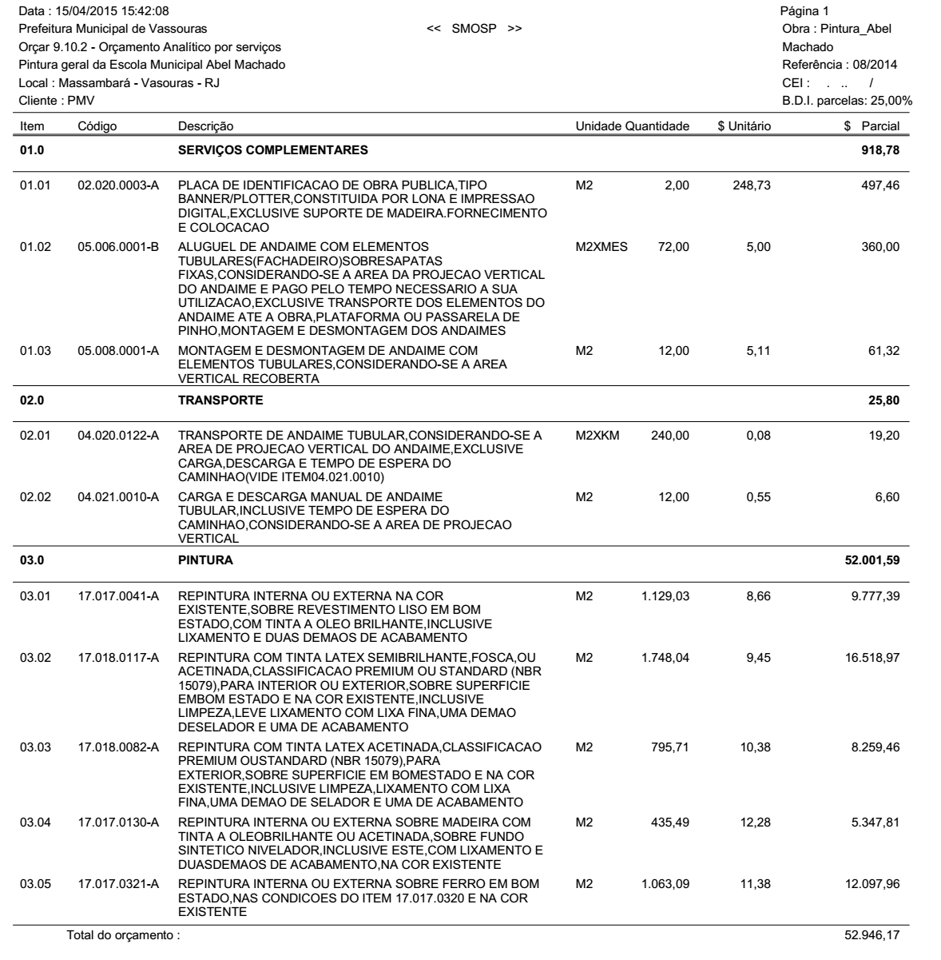

TOMADA DE PREÇOS Nº 006/2015

ANEXO VIII – PLANILHA ORÇAMENTÁRIA (continuação)

ITEM 02
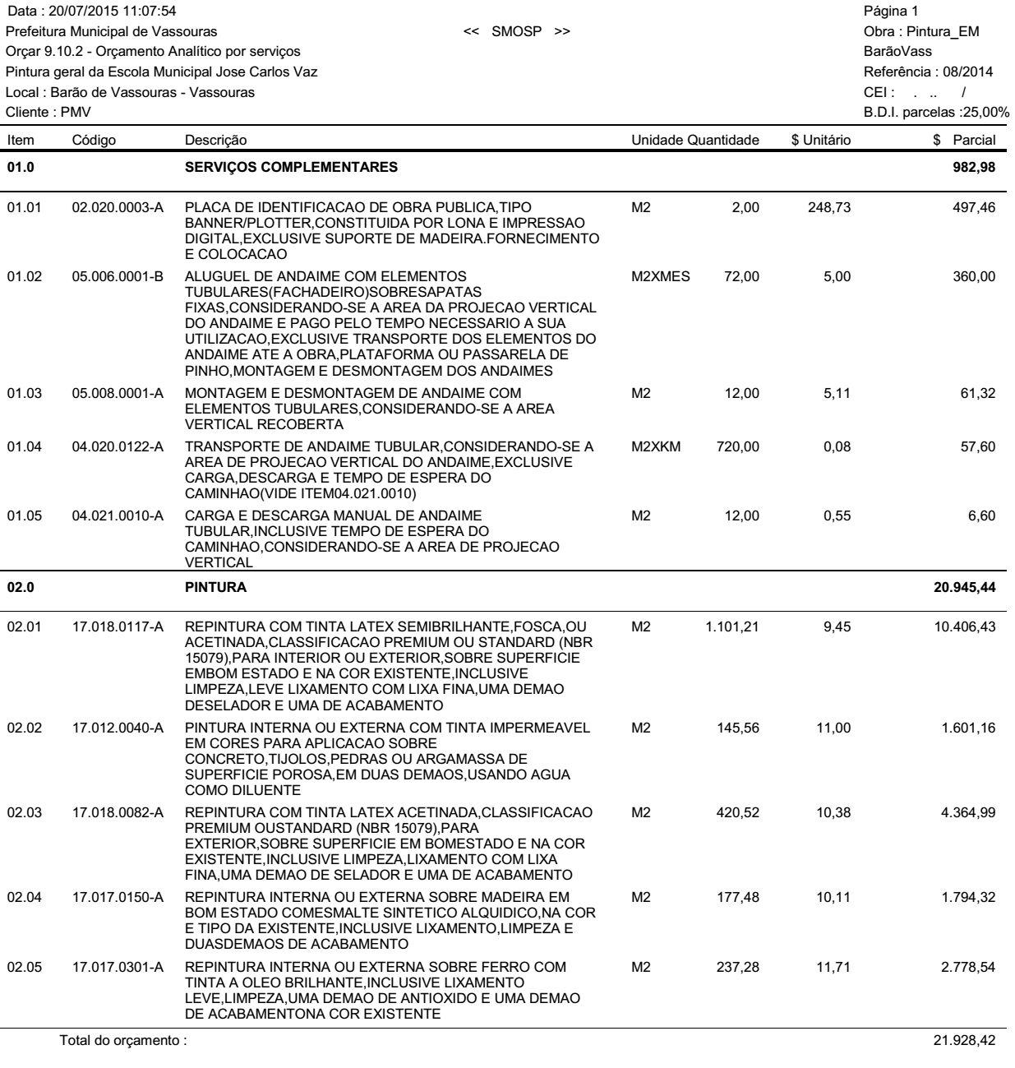
TOMADA DE PREÇOS Nº 006/2015

ANEXO VIII – PLANILHA ORÇAMENTÁRIA (continuação)

ITEM 03
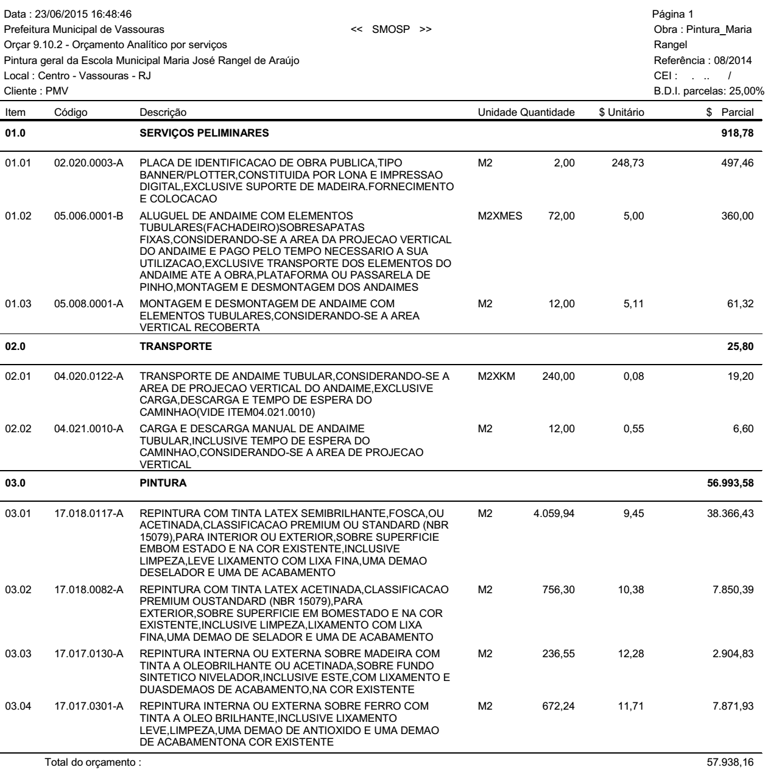

TOMADA DE PREÇOS Nº 006/2015

ANEXO VIII

DECLARAÇÃO INDICATIVA DO REPRESENTANTE PARA ASSINATURA DO CONTRATO

Razão Social da Proponente: _______________________________________________
Endereço:______________________________________________________________
Bairro: _______________________________________CEP: _____________________
Cidade: _______________________________________________ Estado: __________
CNPJ nº: ______________________________________________________________
Conta Corrente: __________________Banco: ____________Agência:_____________
Inscrição Estadual nº: ___________________________________________________
Inscrição Municipal/ISS (alvará) nº: ________________________________________
Nº do telefone: ___________________________ Nº do fax: _____________________

Nome do representante legal autorizado para assinatura do contrato:
______________________________________________________________________

Função do representante legal: _______________________________________________
RG nº: _______________________ Órgão emissor/data emissão: _______________________
CPF._______________________. Obs:_____________________________________________

Por ser a expressão da verdade, firmamos a presente.
________________________ , ____ de _____________________ de 2015.
Assinatura: ________________________________________________
Nome:____________________________________________________
RG/CPF:__________________________________________________
Cargo:____________________________________________________

TOMADA DE PREÇOS Nº 006/2015

ANEXO IX

MINUTA DO CONTRATO

INSERIR MINUTA A SER ELABORADA PELA PROGER

